Nome: Rafael Henrique Kobori

**Arquitetura e modelagem de dados – Atividade avaliativa**

O assunto abordado na elaboração do banco de dados para essa atividade foi sobre o desenvolvimento de competições, considerando diversas modalidades. A seguir serão apresentados o modelo conceitual, modelo lógico e modelo físico desenvolvido.

1. Modelo Conceitual

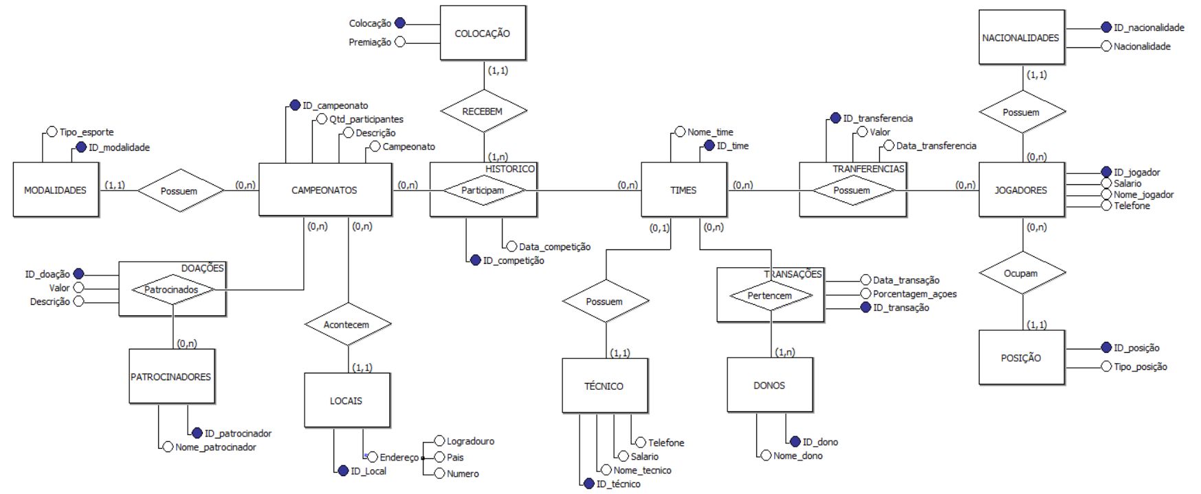

1. Modelo Lógico

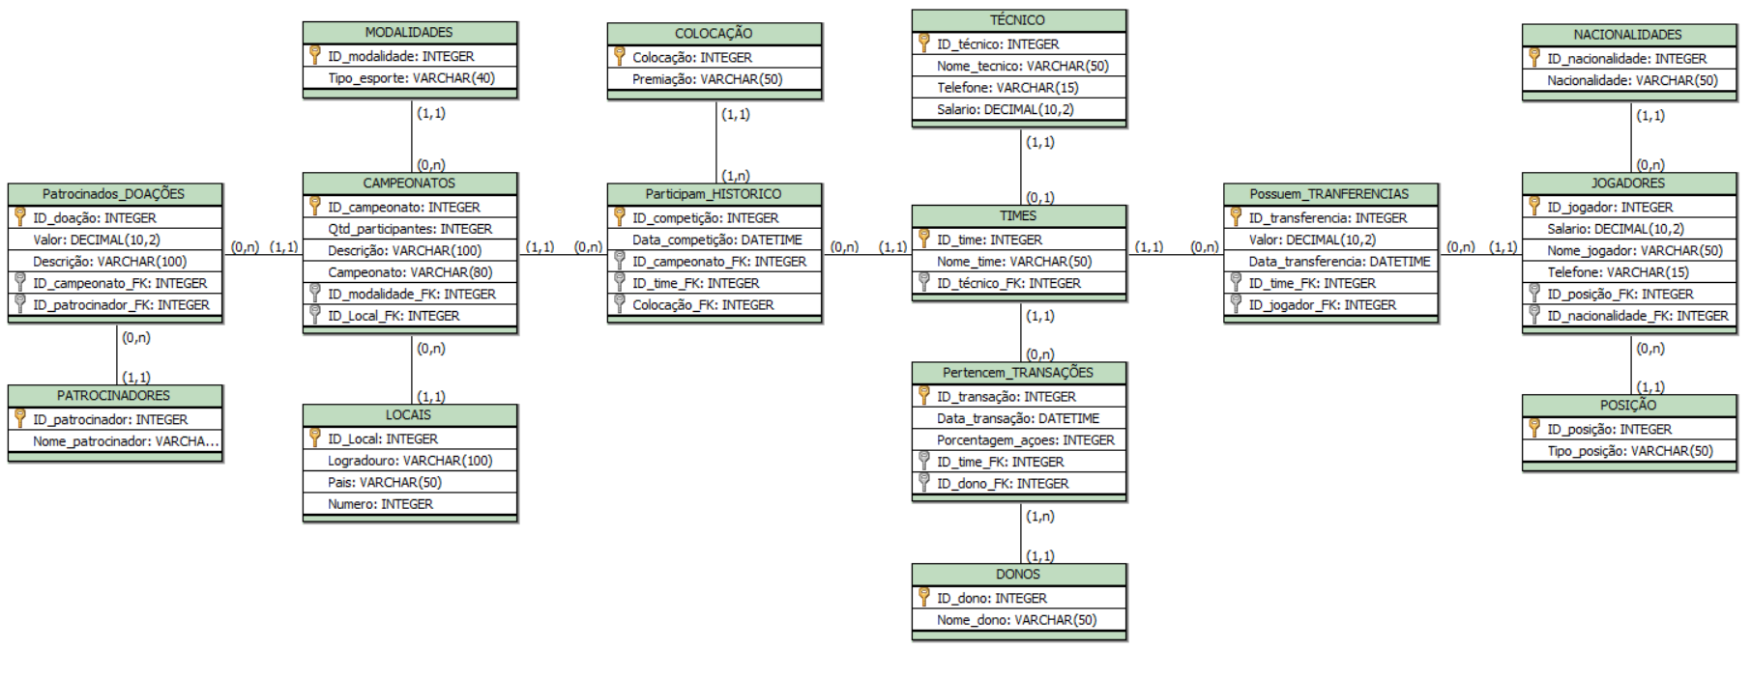

1. Modelo Físico

A seguir será mostrado o código sql Gerado pelo BR Modelo 3.0 para a criação do modelo físico.

*-- Geração de Modelo físico*

*-- Sql ANSI 2003 - brModelo.*

**CREATE DATABASE COMPETICAO;**

**USE COMPETICAO;**

**CREATE TABLE MODALIDADES (**

**ID_modalidade INTEGER PRIMARY KEY,**

**Tipo_esporte VARCHAR(40)**

**);**

**CREATE TABLE Patrocinados_DOAÇÕES (**

**ID_doação INTEGER PRIMARY KEY,**

**Valor DECIMAL(10,2),**

**Descrição VARCHAR(100),**

**ID_campeonato_FK INTEGER,**

**ID_patrocinador_FK INTEGER**

**);**

**CREATE TABLE CAMPEONATOS (**

**ID_campeonato INTEGER PRIMARY KEY,**

**Qtd_participantes INTEGER,**

**Descrição VARCHAR(100),**

**Campeonato VARCHAR(80),**

**ID_modalidade_FK INTEGER,**

**ID_Local_FK INTEGER,**

**FOREIGN KEY(ID_modalidade_FK) REFERENCES MODALIDADES (ID_modalidade)**

**);**

**CREATE TABLE PATROCINADORES (**

**ID_patrocinador INTEGER PRIMARY KEY,**

**Nome_patrocinador VARCHAR(50)**

**);**

**CREATE TABLE LOCAIS (**

**ID_Local INTEGER PRIMARY KEY,**

**Logradouro VARCHAR(100),**

**Pais VARCHAR(50),**

**Numero INTEGER**

**);**

**CREATE TABLE Participam_HISTORICO (**

**ID_competição INTEGER PRIMARY KEY,**

**Data_competição DATETIME,**

**ID_campeonato_FK INTEGER,**

**ID_time_FK INTEGER,**

**Colocação_FK INTEGER,**

**FOREIGN KEY(ID_campeonato_FK) REFERENCES CAMPEONATOS (ID_campeonato)**

**);**

**CREATE TABLE COLOCAÇÃO (**

**Colocação INTEGER PRIMARY KEY,**

**Premiação VARCHAR(50)**

**);**

**CREATE TABLE TIMES (**

**ID_time INTEGER PRIMARY KEY,**

**Nome_time VARCHAR(50),**

**ID_técnico_FK INTEGER**

**);**

**CREATE TABLE TÉCNICO (**

**ID_técnico INTEGER PRIMARY KEY,**

**Nome_tecnico VARCHAR(50),**

**Telefone VARCHAR(15),**

**Salario DECIMAL(10,2)**

**);**

**CREATE TABLE Possuem_TRANFERENCIAS (**

**ID_transferencia INTEGER PRIMARY KEY,**

**Valor DECIMAL(10,2),**

**Data_transferencia DATETIME,**

**ID_time_FK INTEGER,**

**ID_jogador_FK INTEGER,**

**FOREIGN KEY(ID_time_FK) REFERENCES TIMES (ID_time)**

**);**

**CREATE TABLE JOGADORES (**

**ID_jogador INTEGER PRIMARY KEY,**

**Salario DECIMAL(10,2),**

**Nome_jogador VARCHAR(50),**

**Telefone VARCHAR(15),**

**ID_posição_FK INTEGER,**

**ID_nacionalidade_FK INTEGER**

**);**

**CREATE TABLE POSIÇÃO (**

**ID_posição INTEGER PRIMARY KEY,**

**Tipo_posição VARCHAR(50)**

**);**

**CREATE TABLE NACIONALIDADES (**

**ID_nacionalidade INTEGER PRIMARY KEY,**

**Nacionalidade VARCHAR(50)**

**);**

**CREATE TABLE Pertencem_TRANSAÇÕES (**

**ID_transação INTEGER PRIMARY KEY,**

**Data_transação DATETIME,**

**Porcentagem_açoes INTEGER,**

**ID_time_FK INTEGER,**

**ID_dono_FK INTEGER,**

**FOREIGN KEY(ID_time_FK) REFERENCES TIMES (ID_time)**

**);**

**CREATE TABLE DONOS (**

**ID_dono INTEGER PRIMARY KEY,**

**Nome_dono VARCHAR(50)**

**);**

**ALTER TABLE Patrocinados_DOAÇÕES ADD FOREIGN KEY(ID_campeonato_FK) REFERENCES CAMPEONATOS (ID_campeonato);**

**ALTER TABLE Patrocinados_DOAÇÕES ADD FOREIGN KEY(ID_patrocinador_FK) REFERENCES PATROCINADORES (ID_patrocinador);**

**ALTER TABLE CAMPEONATOS ADD FOREIGN KEY(ID_Local_FK) REFERENCES LOCAIS (ID_Local);**

**ALTER TABLE Participam_HISTORICO ADD FOREIGN KEY(ID_time_FK) REFERENCES TIMES (ID_time);**

**ALTER TABLE Participam_HISTORICO ADD FOREIGN KEY(Colocação_FK) REFERENCES COLOCAÇÃO (Colocação);**

**ALTER TABLE TIMES ADD FOREIGN KEY(ID_técnico_FK) REFERENCES TÉCNICO (ID_técnico);**

**ALTER TABLE Possuem_TRANFERENCIAS ADD FOREIGN KEY(ID_jogador_FK) REFERENCES JOGADORES (ID_jogador);**

**ALTER TABLE JOGADORES ADD FOREIGN KEY(ID_posição_FK) REFERENCES POSIÇÃO (ID_posição);**

**ALTER TABLE JOGADORES ADD FOREIGN KEY(ID_nacionalidade_FK) REFERENCES NACIONALIDADES (ID_nacionalidade);**

**ALTER TABLE Pertencem_TRANSAÇÕES ADD FOREIGN KEY(ID_dono_FK) REFERENCES DONOS (ID_dono);**